
Wojewódzki Inspektorat Ochrony Roślin i Nasiennictwa
w Opolu Oddział w Nysie

tel. 77 433 22 90 e-mail o-nysa@piorin.gov.pl

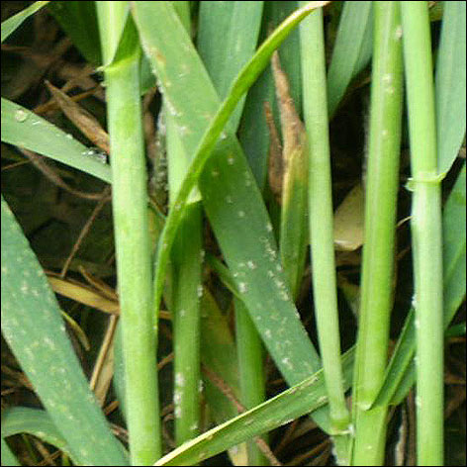
KOMUNIKAT O ZAGROŻENIU UPRAW ROŚLIN

Województwo: Opolskie
Powiat: Nysa

Agrofag: Mączniak prawdziwy zbóż i traw
Roślina: Pszenica ozima

Data publikacji komunikatu: 05.04.2019 r.

Na plantacjach pszenicy ozimej stwierdzono występowanie mączniaka prawdziwego zbóż i traw.

Decyzję o sposobie i terminie zwalczania mączniaka prawdziwego zbóż i traw na pszenicy ozimej należy podjąć po przeprowadzeniu obserwacji.

Na zbożach ozimych pierwsze objawy choroby mogą wystąpić już jesienią. Grzyb poraża liście, źdźbła
i kłosy. Zabiegi przy użyciu środków ochrony roślin wykonuje się od początku krzewienia do końca fazy kłoszenia . W sprzyjających warunkach stosowanie fungicydów można przedłużyć do fazy dojrzałości wodnej ziarna, uwzględniając okres karencji stosowanego środka.

Orientacyjne progi ekonomicznej szkodliwości dla mączniaka prawdziwego zbóż i traw na pszenicy ozimej:
- faza od początków krzewienia do końca krzewienia: 50-70% roślin z pierwszymi objawami choroby,
- faza strzelania roślin w źdźbło: 10% źdźbeł z pierwszymi objawami porażenia,
- faza kłoszenia roślin: pierwsze objawy choroby na liściu flagowym, podflagowym lub kłosie.

Ograniczyć występowanie choroby można także poprzez:
- szybkie wykonanie podorywki i starannej orki, w celu zniszczenia resztek pożniwnych
- unikanie zbyt gęstego siewu i przenawożenia azotem
- unikanie sąsiedztwa innych plantacji pszenic ozimych i jarych
- stosowanie prawidłowego zmianowania
- odpowiedni dobór odmian
- zaprawianie nasion

Środki ochrony roślin:

Dostęp do informacji o środkach ochrony roślin dopuszczonych do obrotu i stosowania przez Ministra Rolnictwa i Rozwoju Wsi:

● Wyszukiwarka dająca możliwość łatwego uzyskania informacji o zalecanych środkach ochrony roślin w danych uprawach, na danego agrofaga:
https://www.gov.pl/web/rolnictwo/wyszukiwarka-srodkow-ochrony-roslin
● Etykiety stosowania ś.o.r dopuszczonych do obrotu i stosowania zezwoleniem Ministra
Rolnictwa i Rozwoju Wsi:
https://www.gov.pl/web/rolnictwo/etykiety-srodkow-ochrony-roslin

Uwagi:

Z dniem 1 stycznia 2014 r. wszedł w życie obowiązek stosowania zasad integrowanej ochrony roślin przez wszystkich profesjonalnych użytkowników środków ochrony roślin. Szczegóły na stronie: http://www.minrol.gov.pl/pol/Informacje-branzowe/Produkcja-roslinna/Ochrona-roslin/Integrowana-ochrona-roslin
Zgodnie z ustawą o środkach ochrony roślin:
1) Środki ochrony roślin mogą być stosowane, jeżeli zostały dopuszczone do obrotu i stosowania.
2) Środki ochrony roślin należy stosować w taki sposób, aby nie stwarzać zagrożenia dla zdrowia ludzi, zwierząt oraz dla środowiska, w tym przeciwdziałać zniesieniu środków ochrony roślin
na obszary i obiekty niebędące celem zabiegu z zastosowaniem tych środków oraz planować stosowanie środków ochrony roślin z uwzględnieniem okresu, w którym ludzie będą przebywać na obszarze objętym zabiegiem.
3) Środki ochrony roślin stosuje się zgodnie z zasadami integrowanej ochrony roślin, sprzętem sprawnym technicznie i skalibrowanym.
4) Zabiegi z zastosowaniem środków ochrony roślin przeznaczonych dla użytkowników profesjonalnych mogą być wykonywane przez osoby przeszkolone, zgodnie z art. 41 ww. ustawy.
5) Profesjonalni użytkownicy środków ochrony roślin są zobowiązani do prowadzenia dokumentacji dotyczącej stosowanych przez nich środków ochrony roślin i przechowywania jej przez co najmniej 3 lata.

Wojewódzki Inspektor
Ochrony Roślin I Nasiennictwa w Opolu
Izabela Kik

